  1-комн. кв. на длительный срок (от года)
  Санкт-Петербург, район Фрунзенский, Лиговский просп., 232
  Метро: Обводный канал, 11 мин. пешком
  59 000 ₽ в месяц
  1 мес. предоплата + депозит, комиссия 50%
    Общая информация:
    Этаж: | 4 / 10
    Общая площадь: | 40.0 м²
    Площадь комнат: | —
    Жилая площадь: | 20.0 м²
    Площадь кухни: | 10.0 м²
    В квартире:
     | Кухонная мебель
     | Мебель
     | Холодильник
     | Можно с животными
     | Можно с детьми
     | Телевизор
     | Стиральная машина
     | Лоджия
     | Телефон
  23 октября, 21:56
  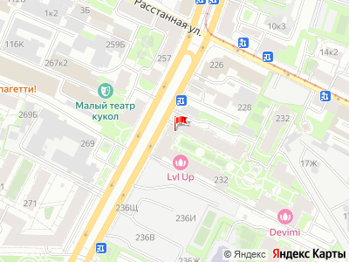
Представитель: Представитель: ID 61854300
Квартиру можно забронировать онлайн.
Стильная квартира в ЖК Ligovsky City Второй квартал!
Мебель по индивидуальному заказу, ночная подсветка, мастер-выключатель и радиаторы с термостатами.
Отдельная спальня: кровать шириной 140 см с ортопедическим матрасом, кондиционер и телевизор с Яндекс ТВ.
Кухня с зоной отдыха: встроенные холодильник, микроволновая и посудомоечная машины, чайник. Барный стол с двумя стульями, кресло-кровать, журнальный столик и второй телевизор с Яндекс ТВ.
В ванной — тёплый пол, душевая 90 90 см, стиральная машина и система защиты от протечек.
Застеклённая лоджия.
Есть утюг, гладильная доска и сушилка для белья.
Залог можно разделить на два месяца. Возможна безналичная оплата на счёт ИП.
Пишите или звоните — договоримся о просмотре!
Телефоны: +7 983 471-08-85
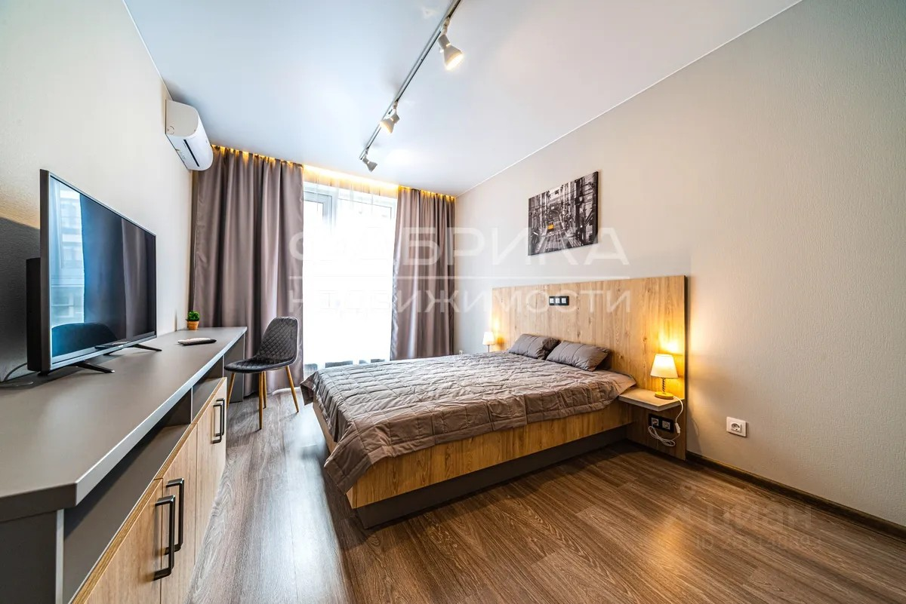 | 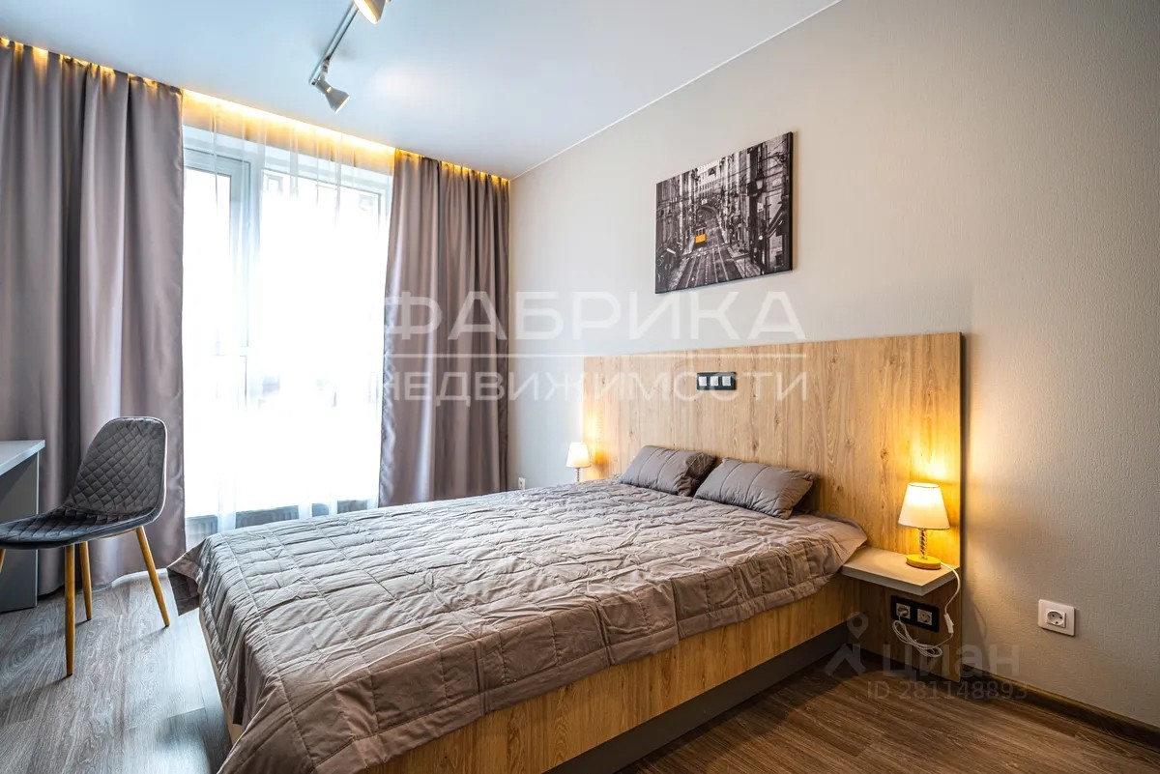
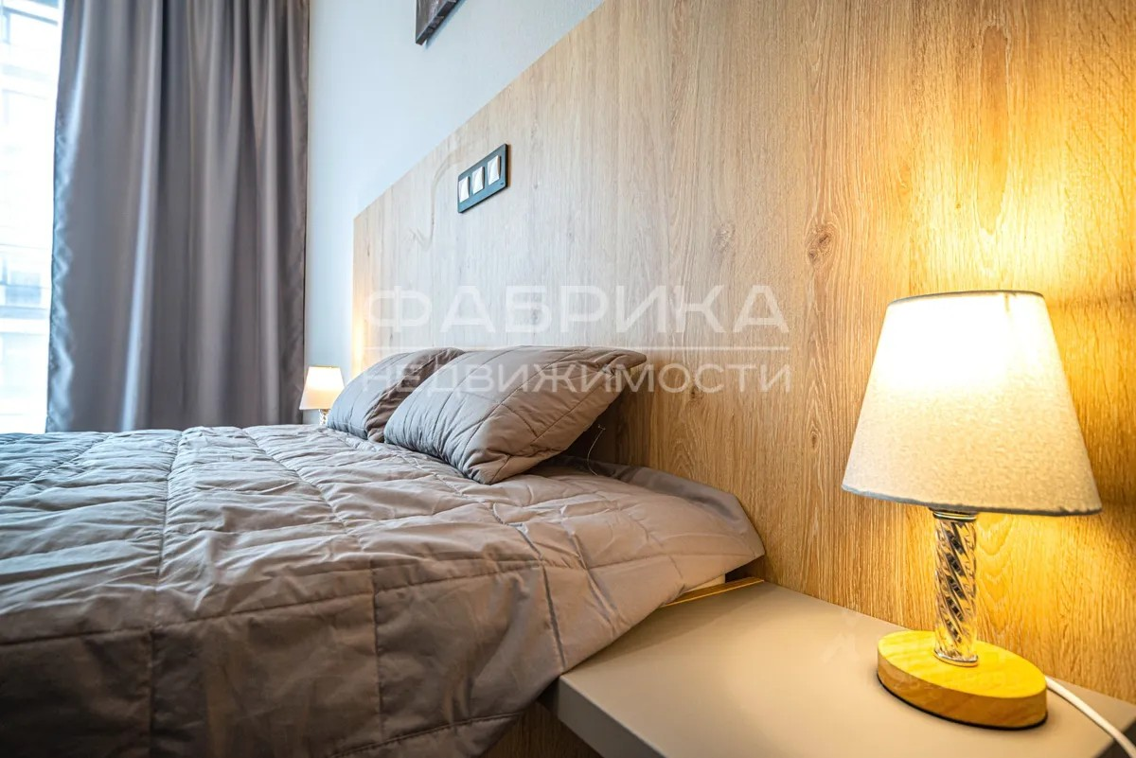 | 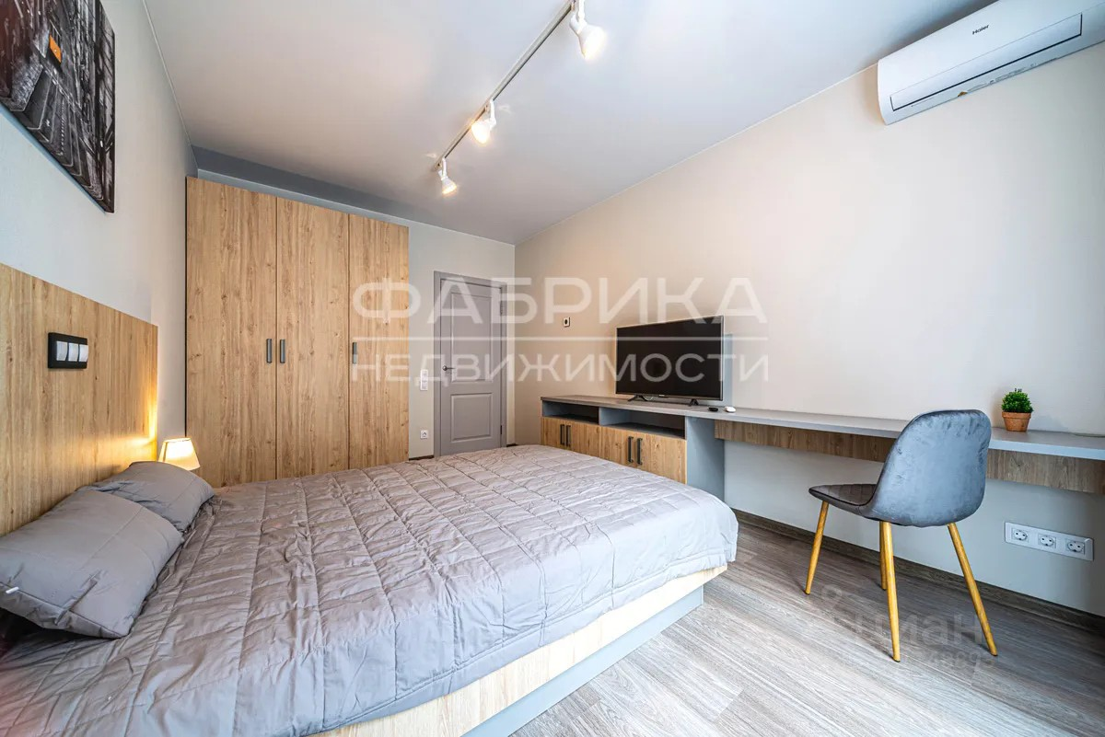
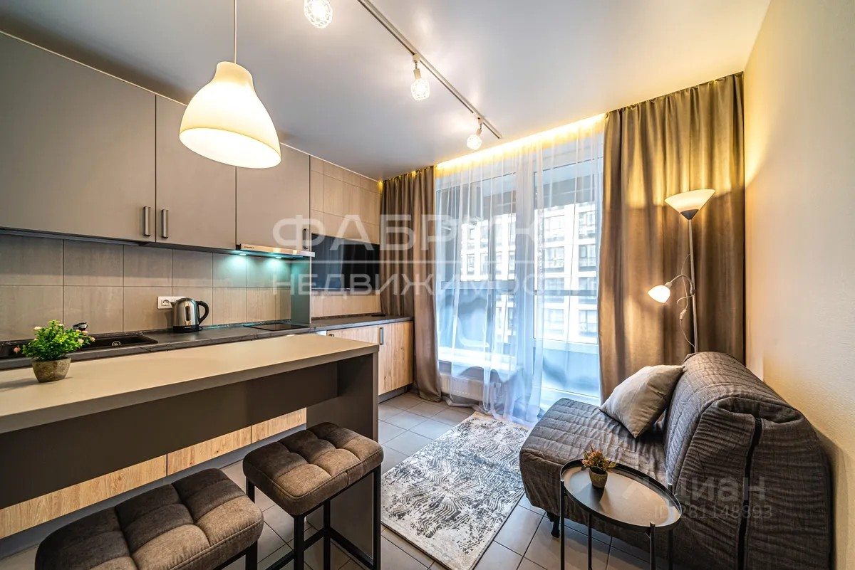 | 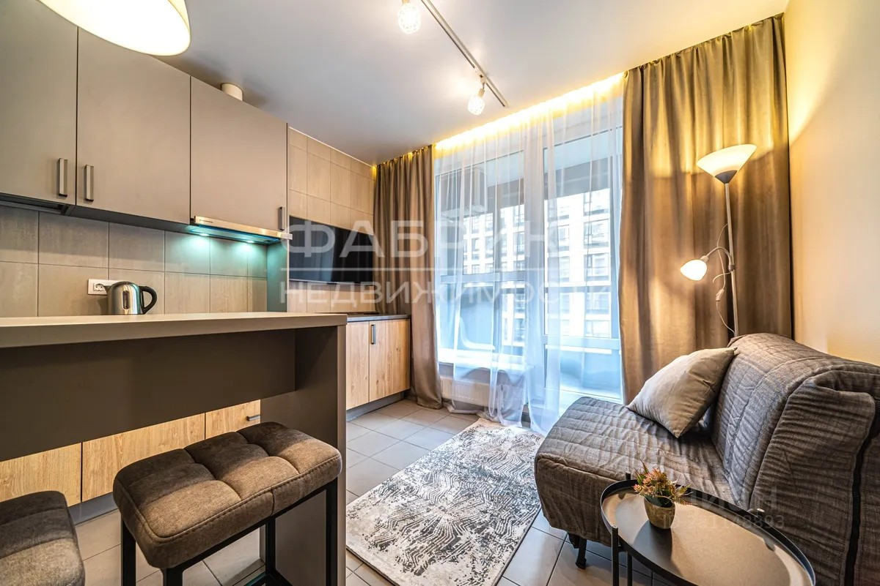
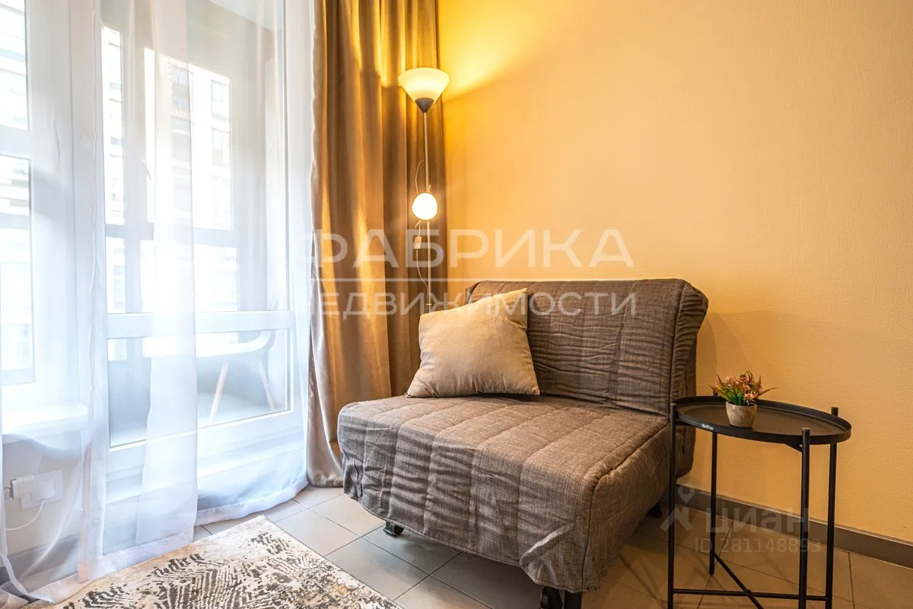 | 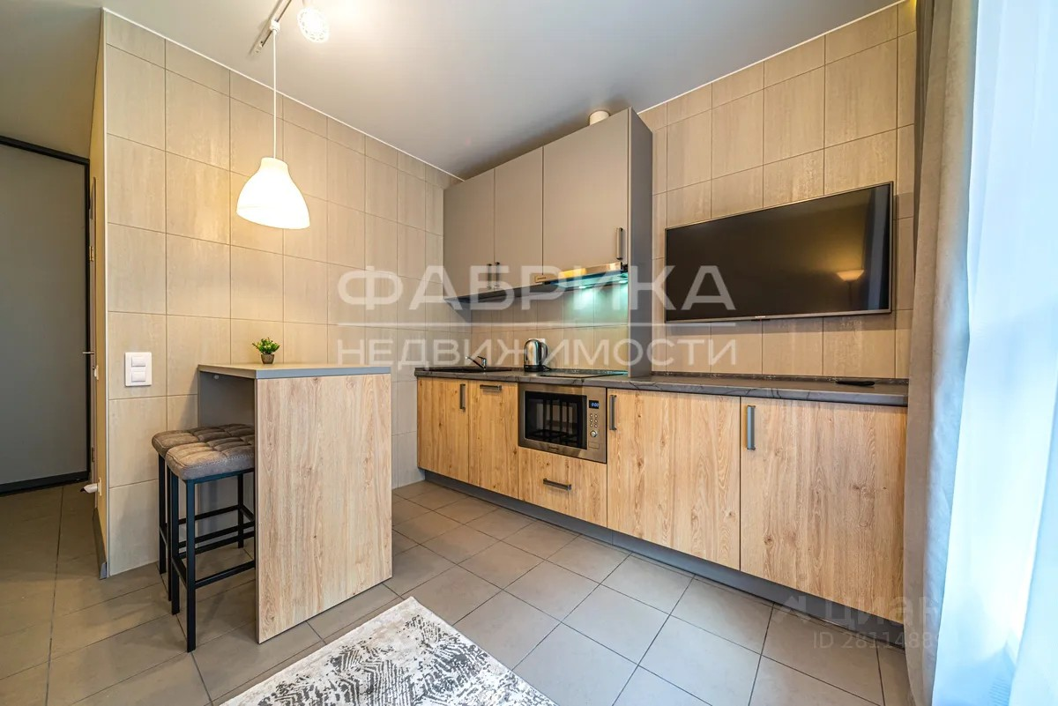
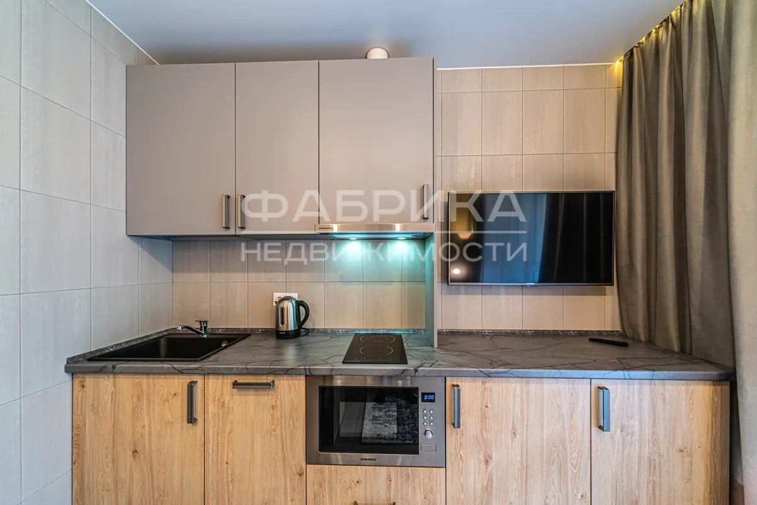 | 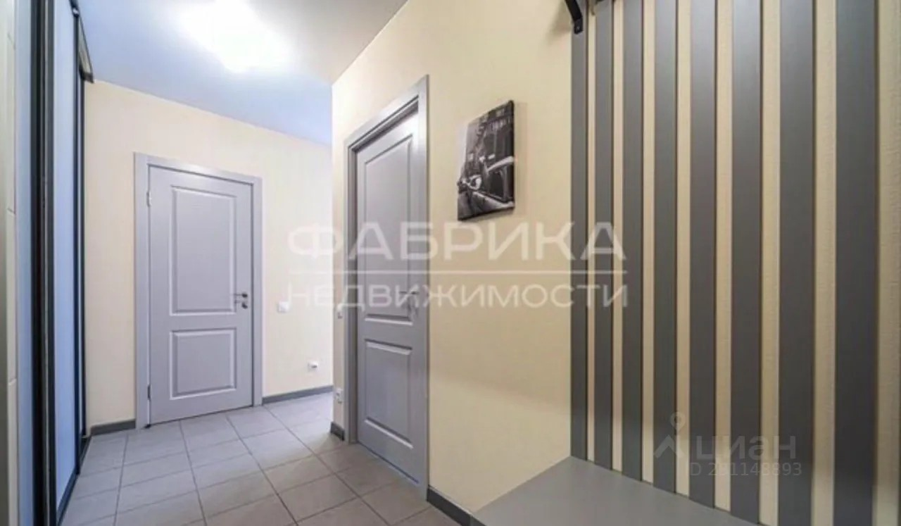
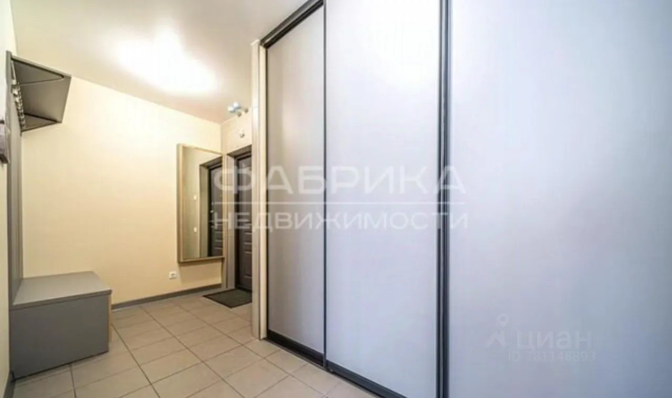 | 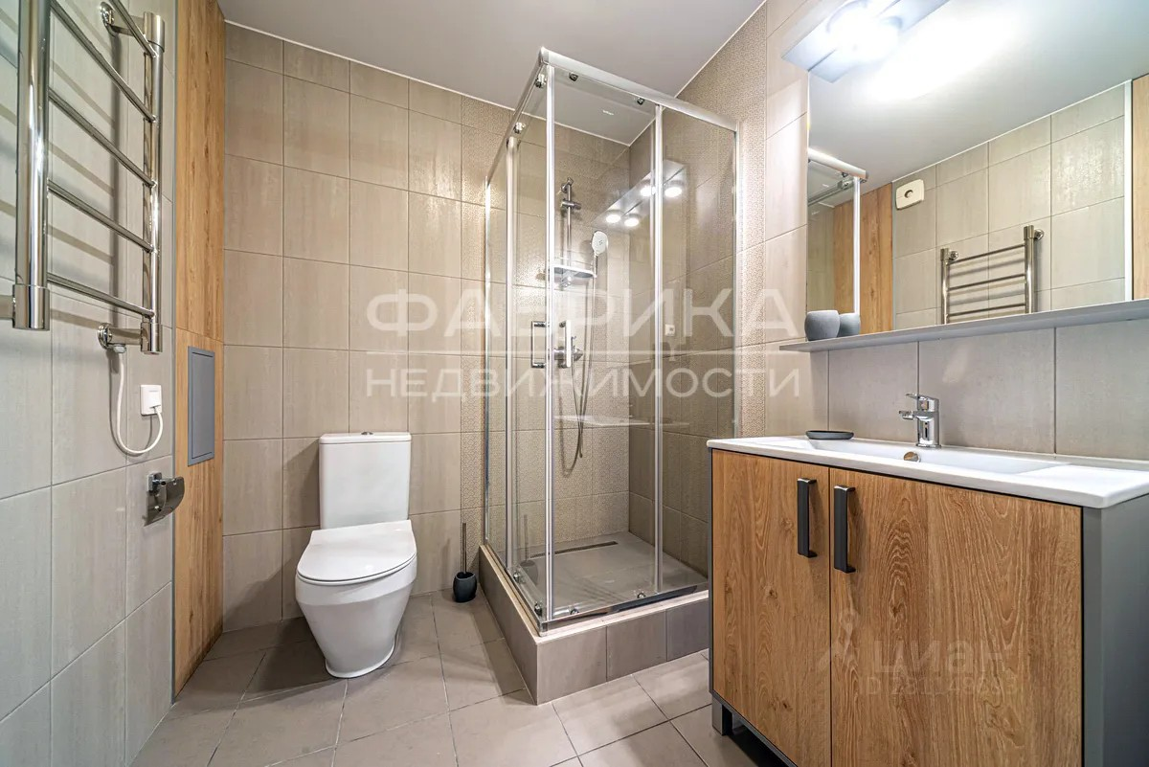
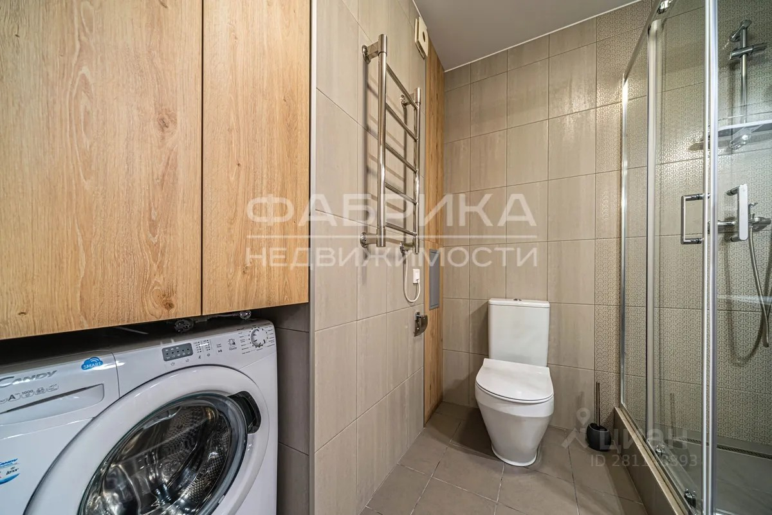 | 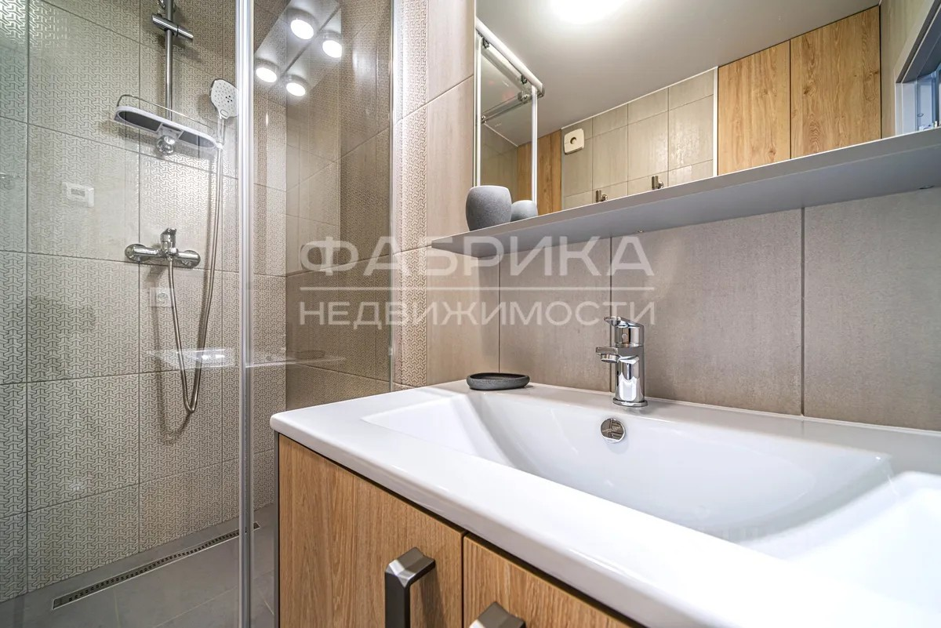
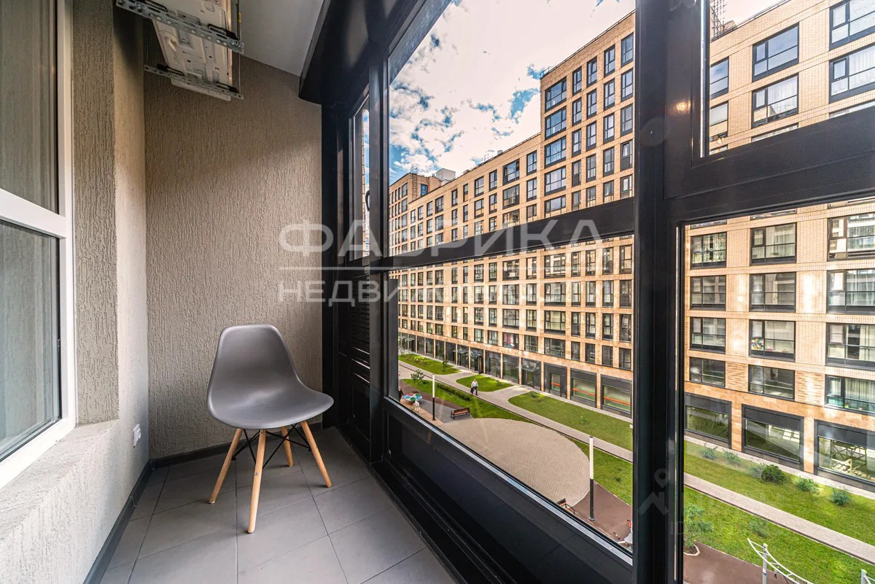 | 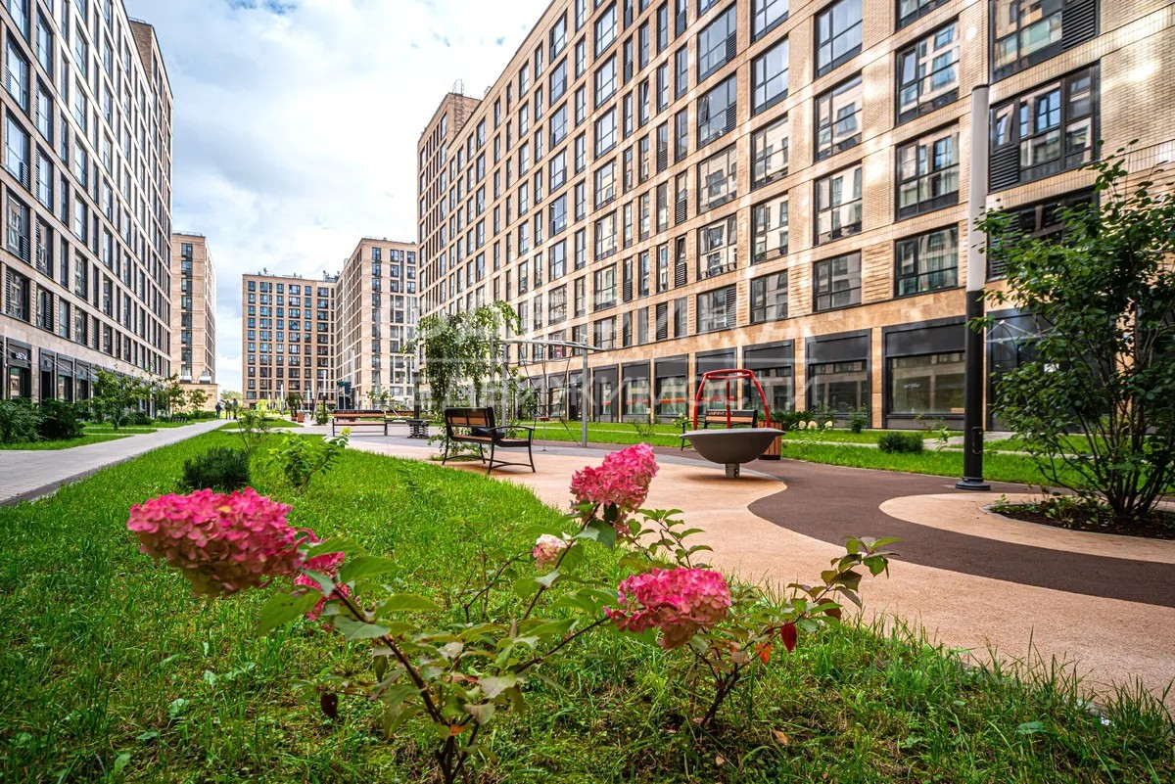
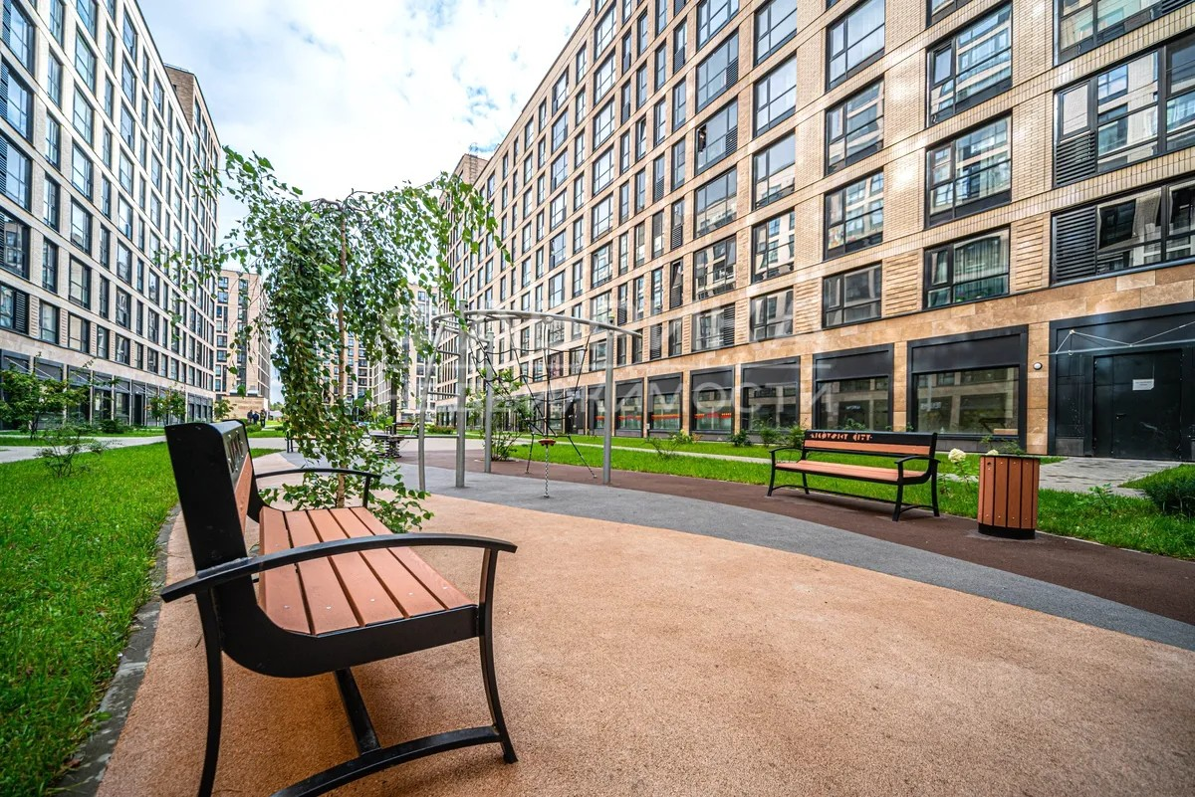 | 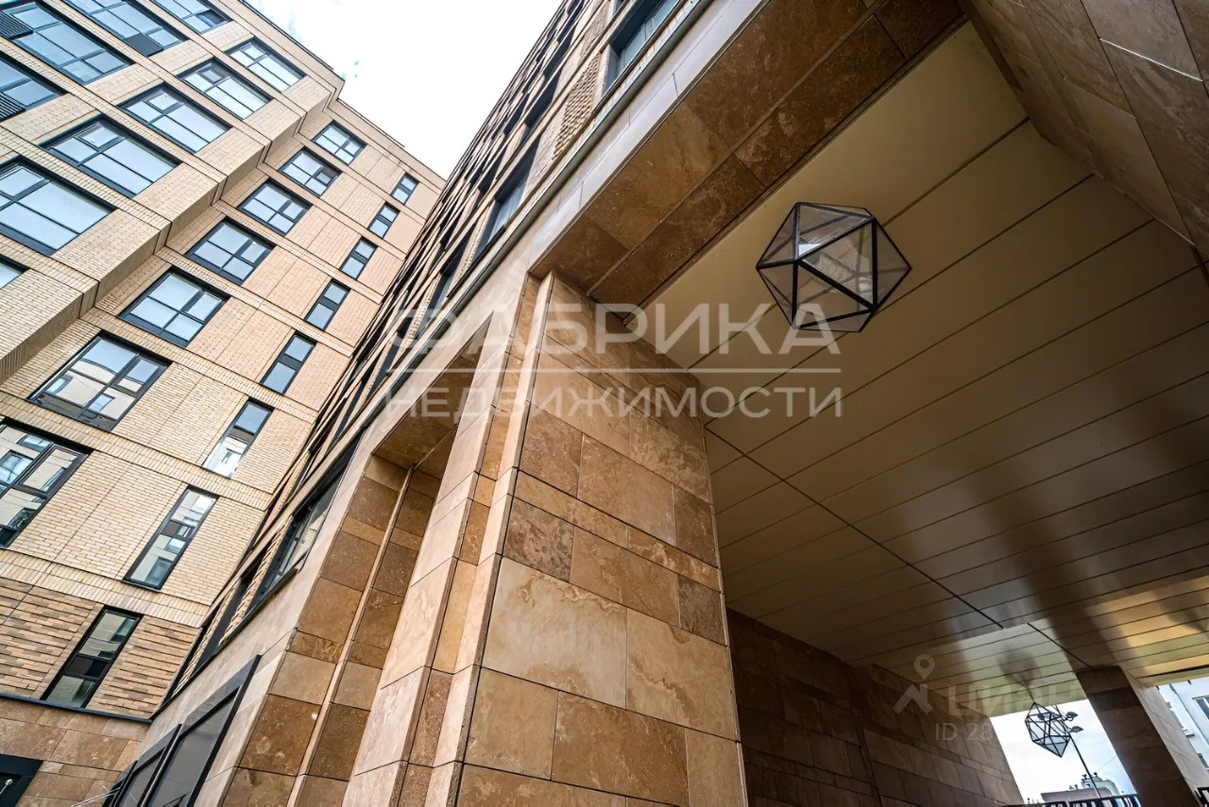
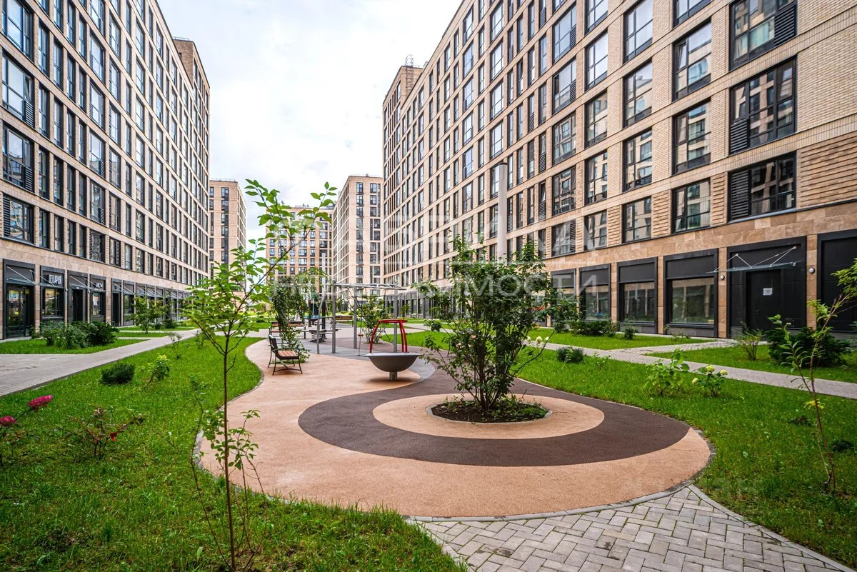 | 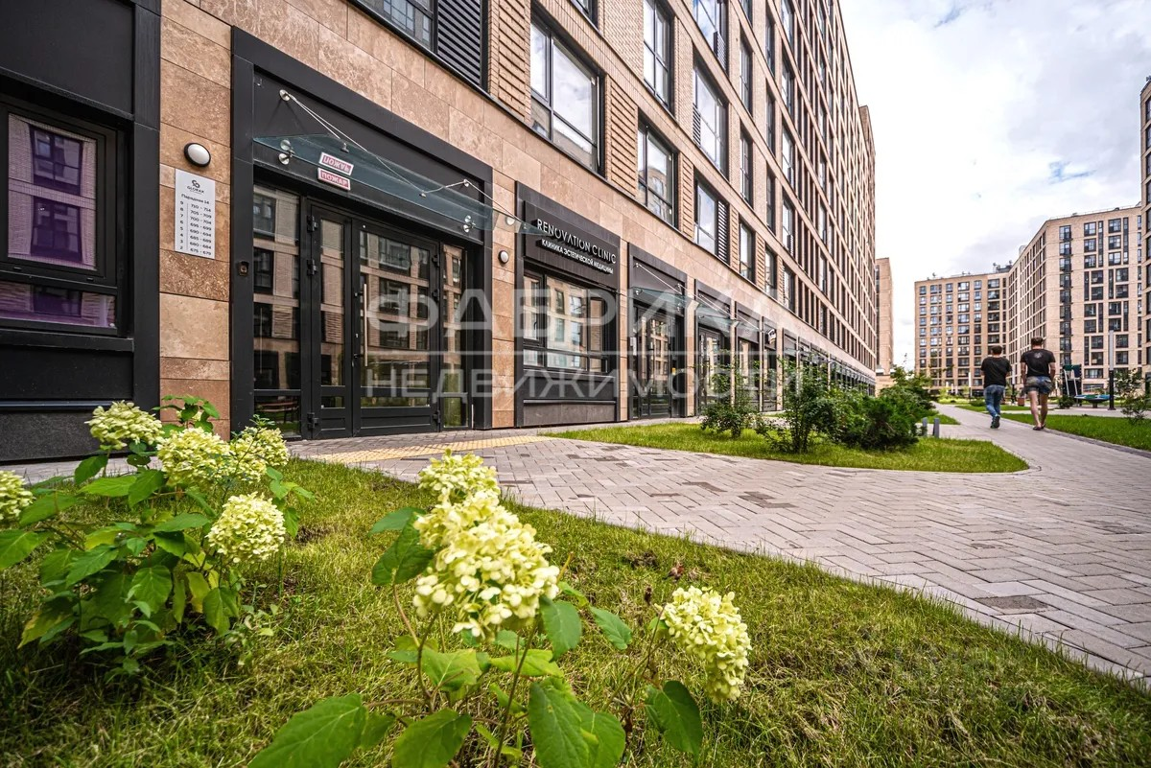
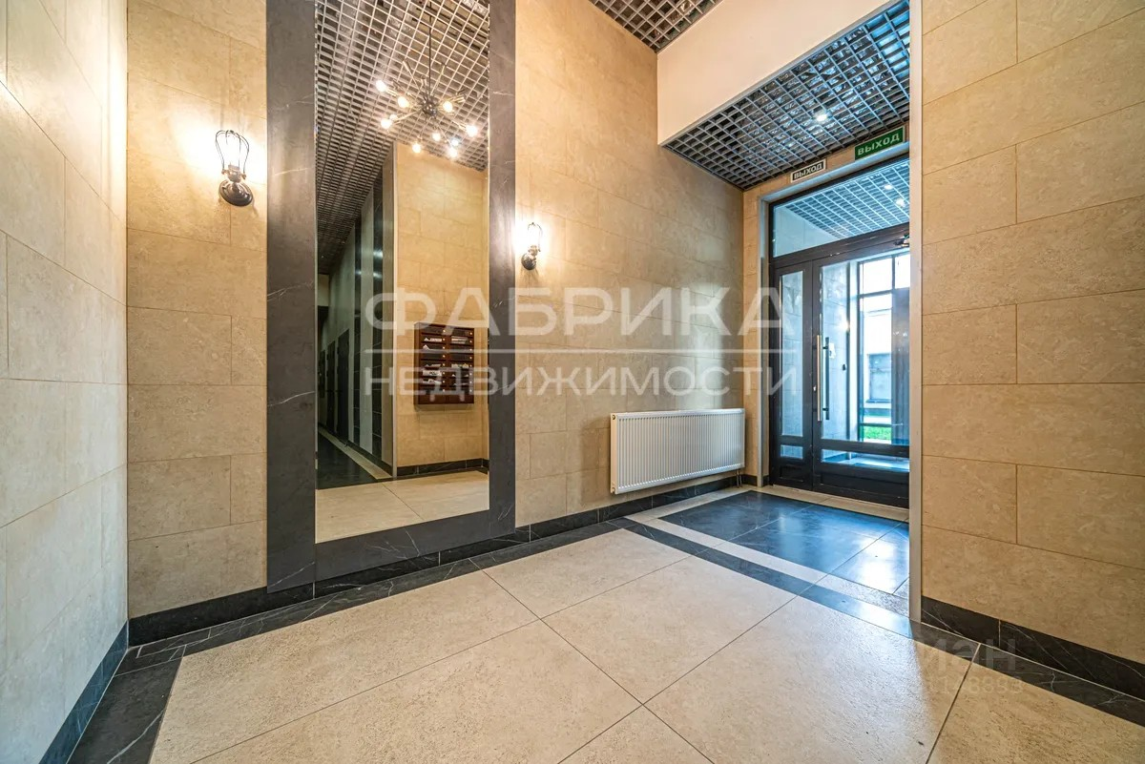 | 